YO’NALISHI: | Hamshiralik ishi
FAMILIYASI ISMI: | Ergasheva Shabbona
OTASINI ISMI: | Shodmon qizi
TUGATGAN O’QISH JOYI: | Kittob tuman 2-sonli texnikum
TUGATGAN YILI: | 24.06.2026
SHARTNOMA RAQAMI | 123c
SHARTNOMA SANASI | 31.07.2026
TELEFON RAQAMI | 91-455-11-95
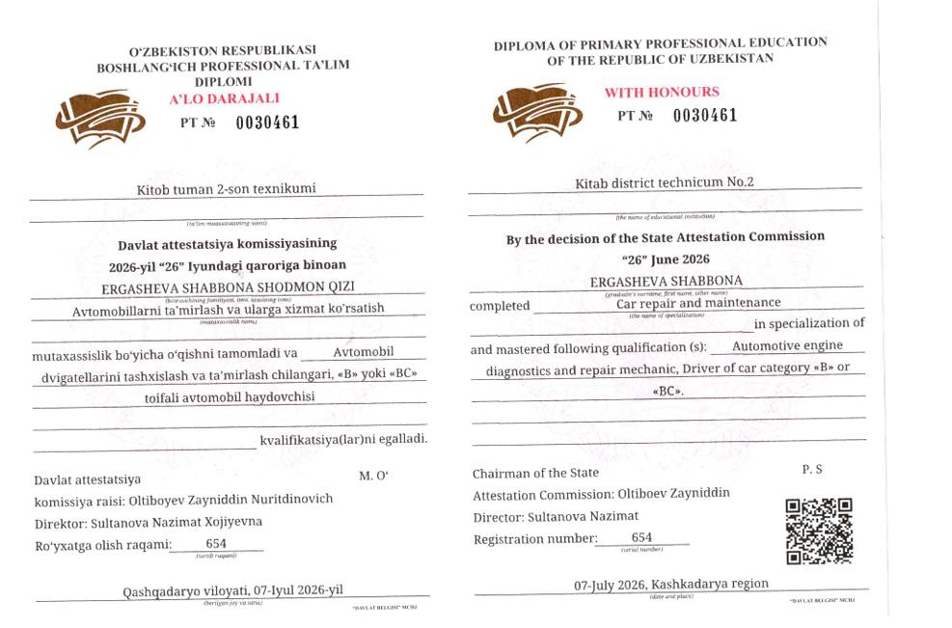
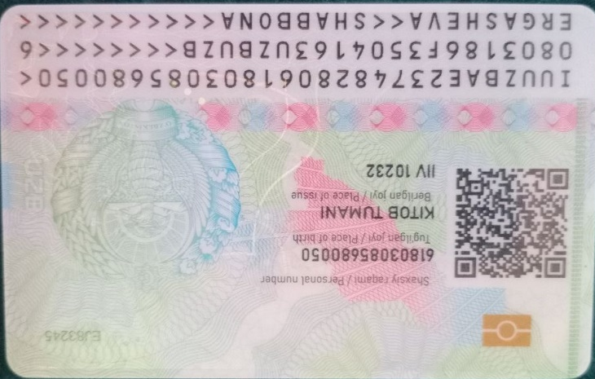
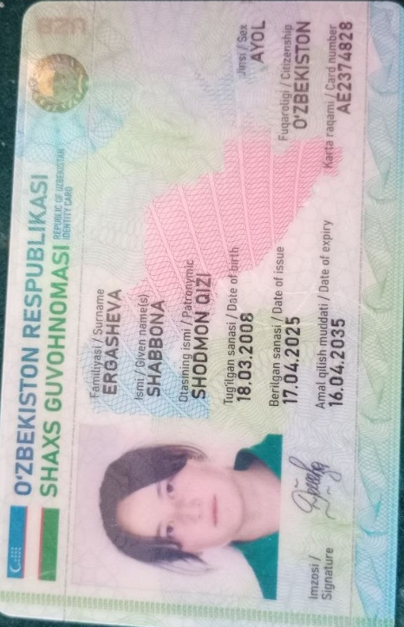
c

